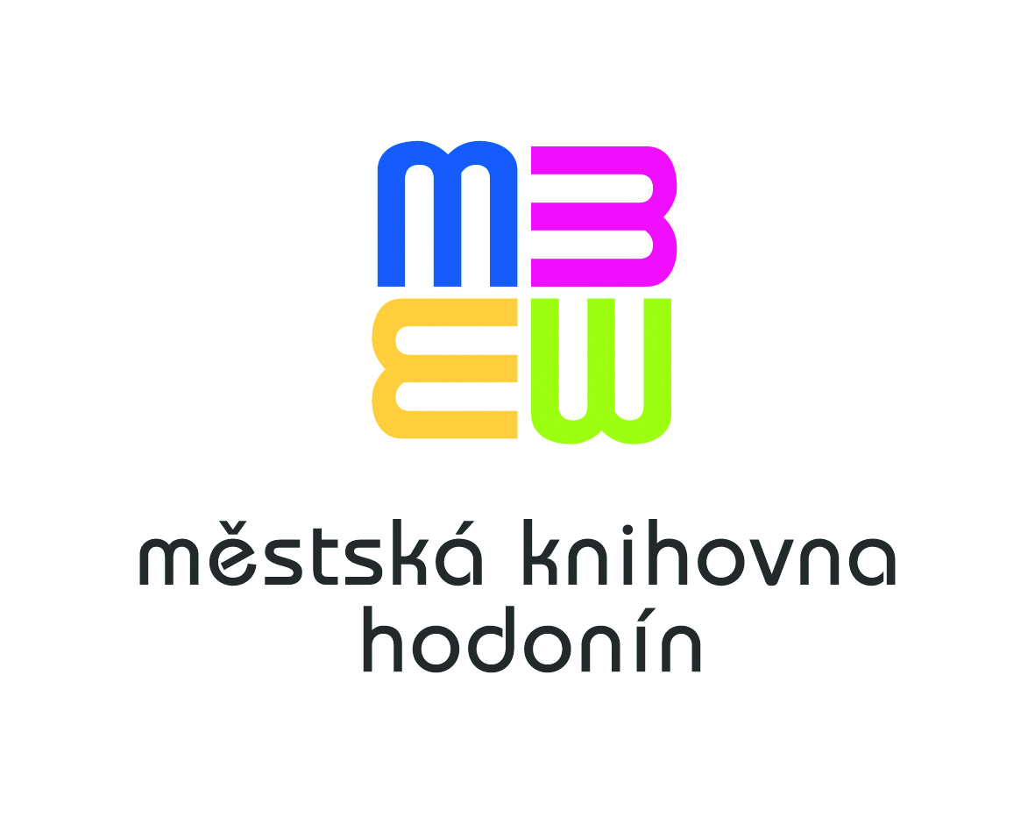

Vážená paní starostko, vážený pane starosto,
Městská knihovna Hodonín usiluje ve spolupráci s městskými a obecními knihovnami regionu Hodonínsko, Kyjovsko a Veselsko o získání dotace z vhodného dotačního programu EU. Předmětem žádosti o dotaci je modernizace vybavení knihovny, tj. pořízení neinvestičního majetku, např. počítačového vybavení, nábytku a jiného zařízení do knihoven, event. investiční úpravy menšího rozsahu, doprovodné akce…
Z dotací EU je hrazeno 85% nákladů a obec by měla spoluúčast 15% nákladů. Tento dopis slouží k průzkumu zájmu o předpokládaný objem dotace, zatím nebyla žádost o dotaci podána, hledáme možnosti.
Pokud by Vaše obec měla zájem se do tohoto projektu zapojit, vyplňte prosím návratku ve spodní části a zašlete nám ji zpět do 09. 12. 2011 na adresu:
Městská knihovna Hodonín Národní třída 36 695 14 Hodonín
nebo elektronicky na @: simonova.hana.mk@muhodonin.cz , předmět - Dotace knihovna.
Přeji Vám příjemné dny a těším se na další spolupráci s Vámi.
S úctou

Mgr. Hana Šimonová ředitelka Městské knihovny Hodonín

V Hodoníně dne 15. 11. 2011

Návratka do 09. 12. 2011

Zřizovatel:
Knihovna:
Požadované vybavení – modernizace knihovny:
1. neinvestiční část:

2. investiční úpravy menšího rozsahu:

Předpokládaná celková hodnota:
1.

2.

Akce související s modernizací knihovny i s odhadem finančních nákladů:

Kontaktní osoba- jméno, příjmení, pracovní zařazení, kontakty:

Razítko, podpis

